新龙湖小二班

2024.1.11

•今日出勤：今日应到22人，实到17人，5人请假。宝宝们都已经渐渐适应幼儿园的生活啦！

**王沐辰、王希、吕梓凯、杨苏川、朱梦琳、霍思远、陶语珊、李镓佑、李嫁佐、邵锦兮、周奕欢、邵嘉悦、李明哲、彭晨熙、顾芯蕊、丁嘉熠、吴晔**都能够开开心心来幼儿园，越来越棒了哦！

 **晨 间 活 动 篇**  

../Downloads/52243C96A7BC4896D439F0DE7073A288.png今日早点：牛奶、松香卷蛋糕、日式小圆饼、南瓜小方饼

所有宝宝都把点心和牛奶吃完了，很棒哦！吃完点心宝宝们自主选择喜欢的区域进行游戏！

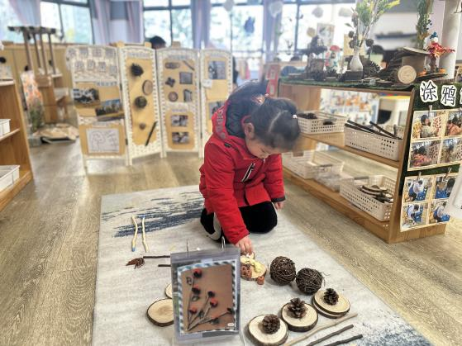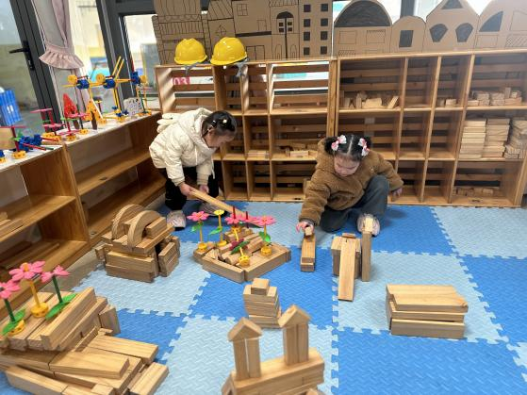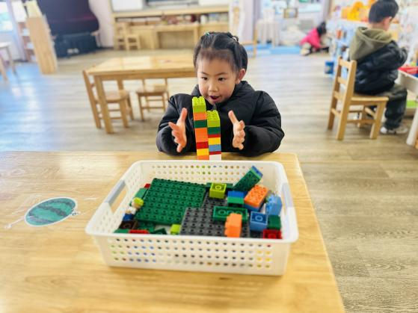

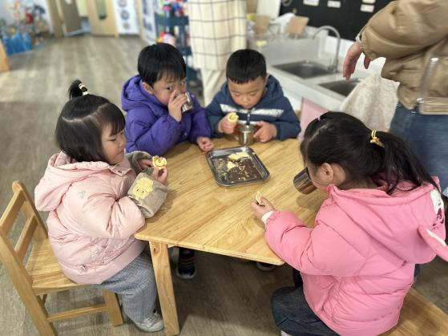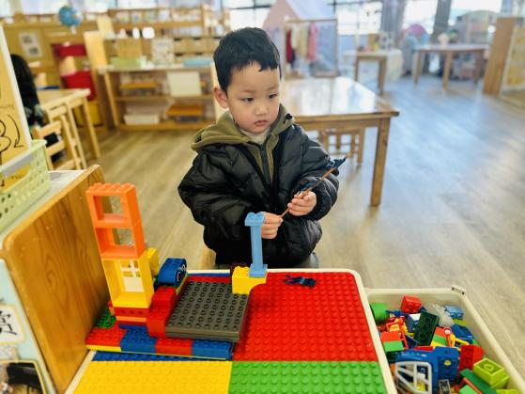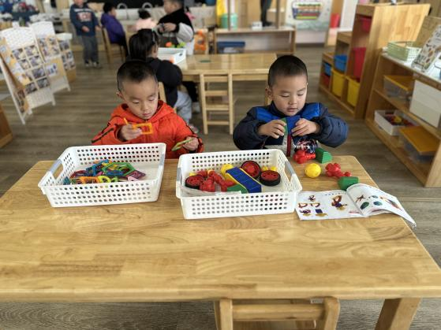

**集 体 活 动 篇**  

* **数学：长长短短**
* **活动目标：**

**1.尝试用并放的方法比较出物体的长短，并愿意用语言表达。**

**2. 能有序地进行操作，对比较活动感兴趣。**

**活动内容：**

这是一节比较长短的数学活动。本活动主要引导幼儿在已有认知经验的基础上，尝试用并放比较法比较物体的长短，即将两物体的一头对齐进行比较。活动中采用了观察、操作、演示等方法，将本次活动的概念形象化、趣味化，从而引导幼儿掌握使用并放的方法比较出物体的长短。**王沐辰、王希、吕梓凯、杨苏川、朱梦琳、霍思远、陶语珊、李镓佑、李嫁佐、邵锦兮、周奕欢、邵嘉悦、李明哲、彭晨熙、顾芯蕊、丁嘉熠、吴晔**能够听清要求进行操作，并且积极举手回答问题，很棒哦！

**户 外 篇**  

今天是混班户外哦！有很多好玩的游戏呢，攀爬、跑跳，走平衡木、推小车等，一起来看看宝贝们的表现吧！

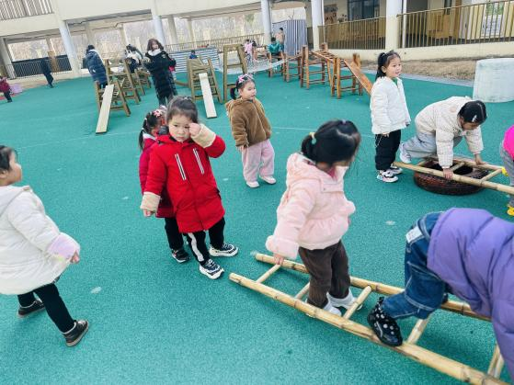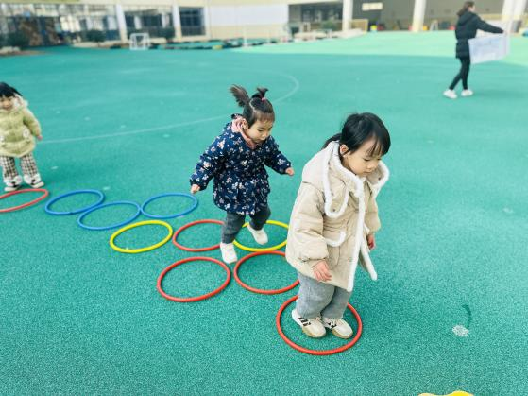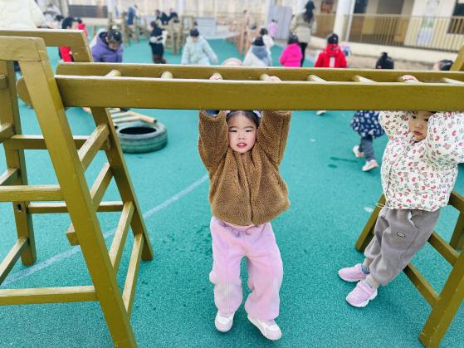

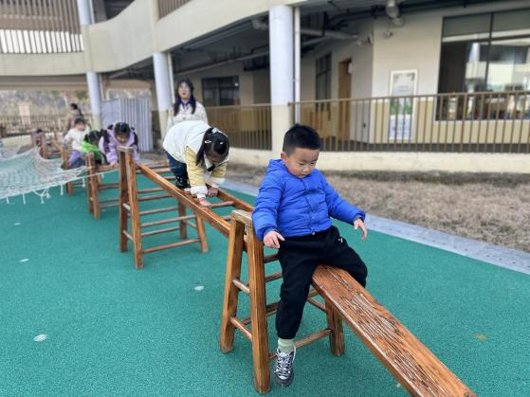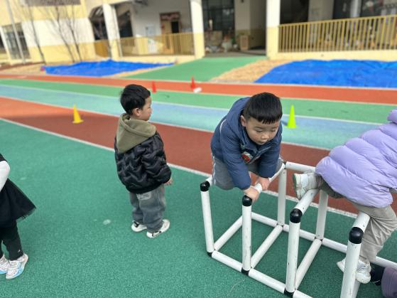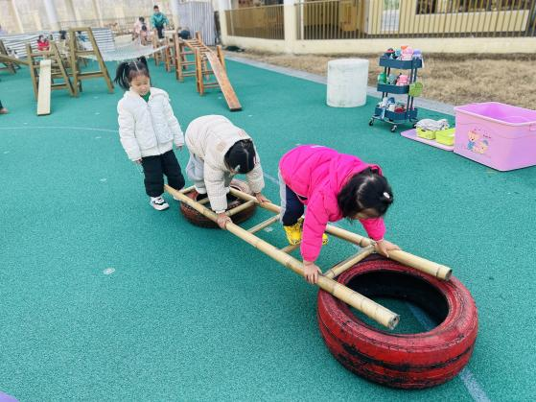

**一 日 生 活 篇**  

../Downloads/52243C96A7BC4896D439F0DE7073A288.png**健 康 生 活**

观察时间：2024/1/11

观察对象：小二班来园幼儿

所属领域：健康领域

观察目的：幼儿的生活习惯和自理能力

观察内容：

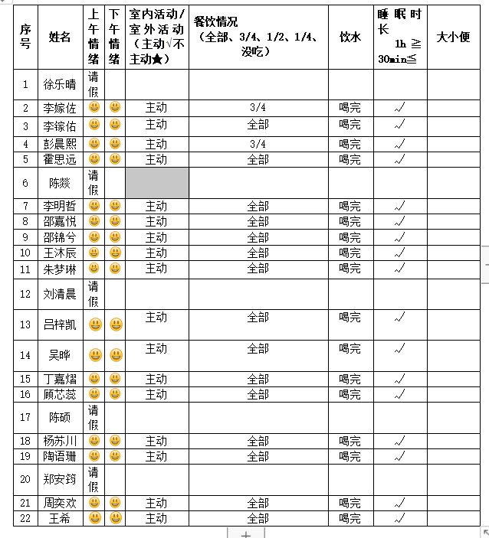

../Downloads/52243C96A7BC4896D439F0DE7073A288.png**午 餐**../Downloads/52243C96A7BC4896D439F0DE7073A288.png

今天的午餐吃的是：红薯蒸饭、清蒸鸦片鱼、西芹相干炒肉丝、白萝卜海带虾米汤

下午点心：陷入爱小面包

水果：无籽红提、香蕉

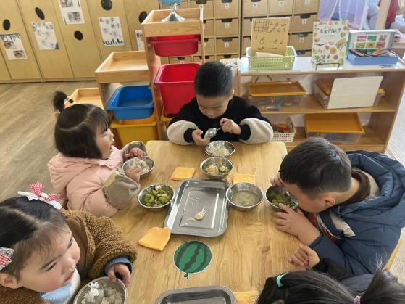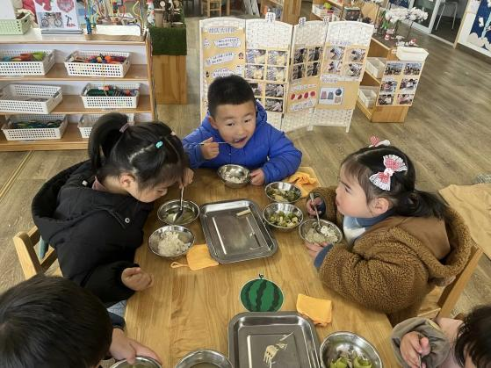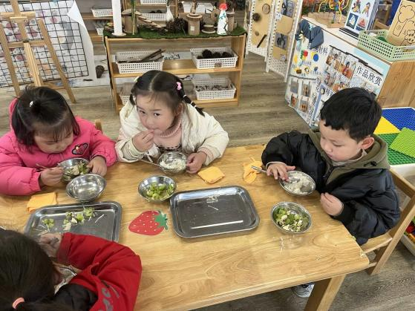

../Downloads/52243C96A7BC4896D439F0DE7073A288.png**午 睡**../Downloads/52243C96A7BC4896D439F0DE7073A288.png

今天宝宝们都在12点50前自主入睡喽，很厉害哦！